Проект «Птицы-наши друзья» для детей старшего дошкольного возраста

Информационная карта проекта
Тип: информационно - практико-ориентированный

Срок реализации: краткосрочный

Участники проекта: воспитатель, дети старшей группы, родители воспитанников, музыкальный руководитель

Образовательные области по ФГОС

• Познавательное развитие

• Речевое развитие

• Художественно-эстетическое развитие

Актуальность: в ходе образовательно-воспитательного процесса выявилось, что у детей недостаточно развиты знания о птицах нашего края.

Дети зачастую путают зимующих и перелетных птиц. Также у детей недостаточно развито чувство заботы о птицах. Следовательно, возникла необходимость в реализации проекта «Птицы - наши друзья», который позволит расширить и углубить знания детей о птицах нашего края. А также послужит формированию бережного отношения к птицам, осознанию того, что необходимо ухаживать за пернатыми.

В совместной работе с родителями мы должны повышать экологическое сознание ребёнка, стимулируя его интерес к помощи пернатым друзьям, тем самым побуждая чувства ребёнка.

Цель: Учить детей бережному отношению к природе и пернатым друзьям - птицам. Знакомить с особенностями их жизни. Помочь испытать радость от сознания того, что, делясь крохами, можно спасти птиц от гибели. Дать детям элементарные сведения о том, чем кормят птиц зимой. Привлечь родителей к изготовлению скворечников, атрибутов и элементов костюмов птиц к драматизации.

Задачи: Учить составлять описательные рассказы о птицах. Уточнить внешние признаки птиц, особенности внешнего строения, характерные особенности, позволяющие им летать. Уточнить представление о знакомых птицах (зимующие, перелётные, условия их обитания, роли человека в жизни птиц. Познакомить с загадками и тайнами жизни птиц. Приучать заботиться о птицах.

Ход работы над проектом

1-ый этап: подготовительный

-подбор методической и литературы;

-подбор наглядного материала (картины, фото, иллюстрации) ;

-показ презентации «Птицы - наши друзья»;

-подбор игр для детей старшего возраста;

-показ мультипликативных фильмов о птицах («Гадкий утенок», «Крылья, ноги, хвосты», «Пингвины»);

2–ой этап: основной

Работа с детьми

-рассматривание иллюстраций с изображением птиц нашего края

-беседа на тему: «Покормите птиц весной»

-проведение дидактических и подвижных игр: «Найди свой домик»,

«Перелёт птиц», «Кто, где зимует? », «Раздели птиц на зимующих

и перелётных»

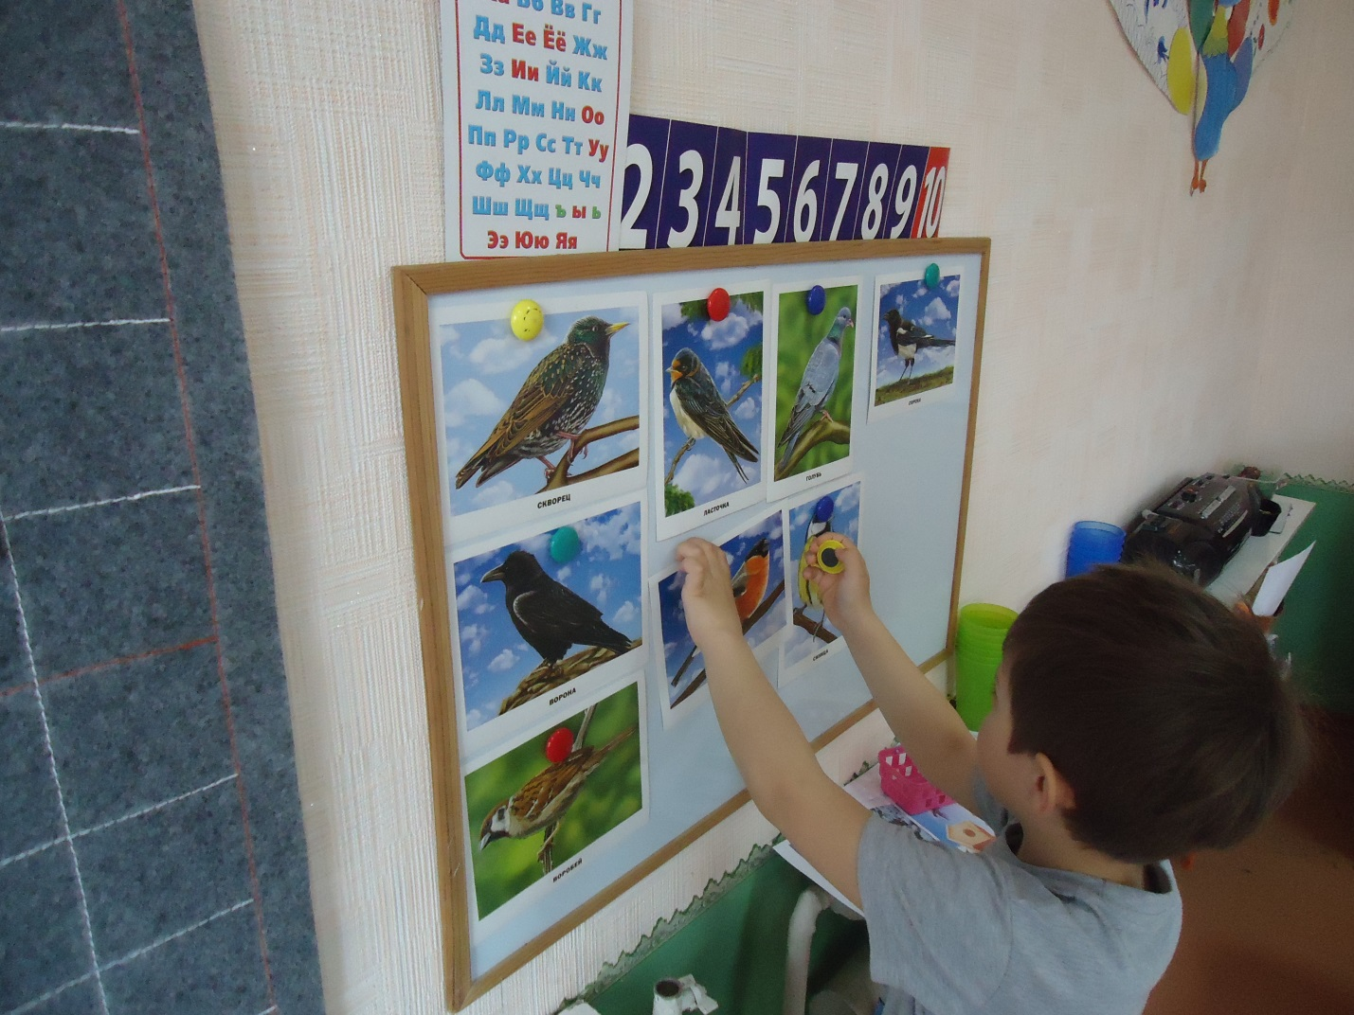
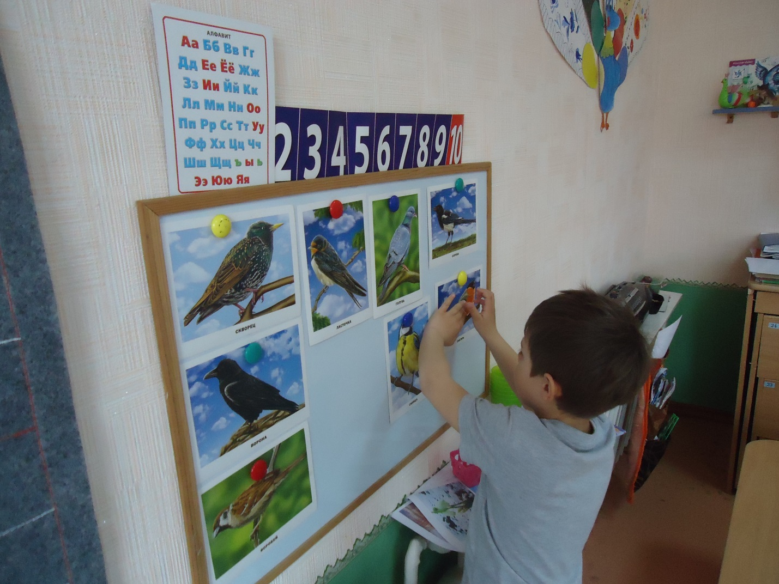
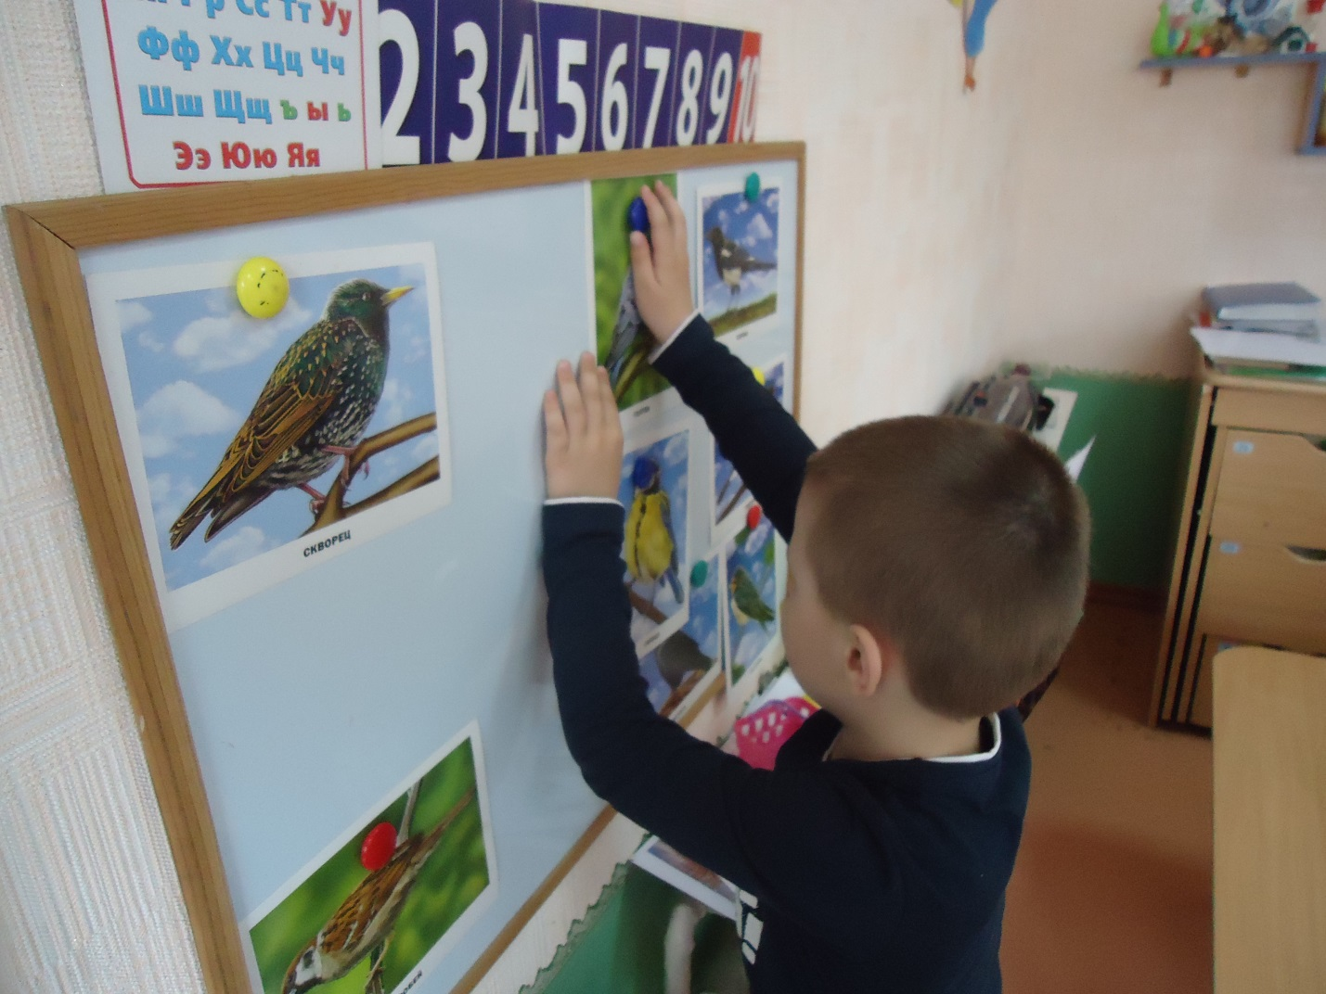

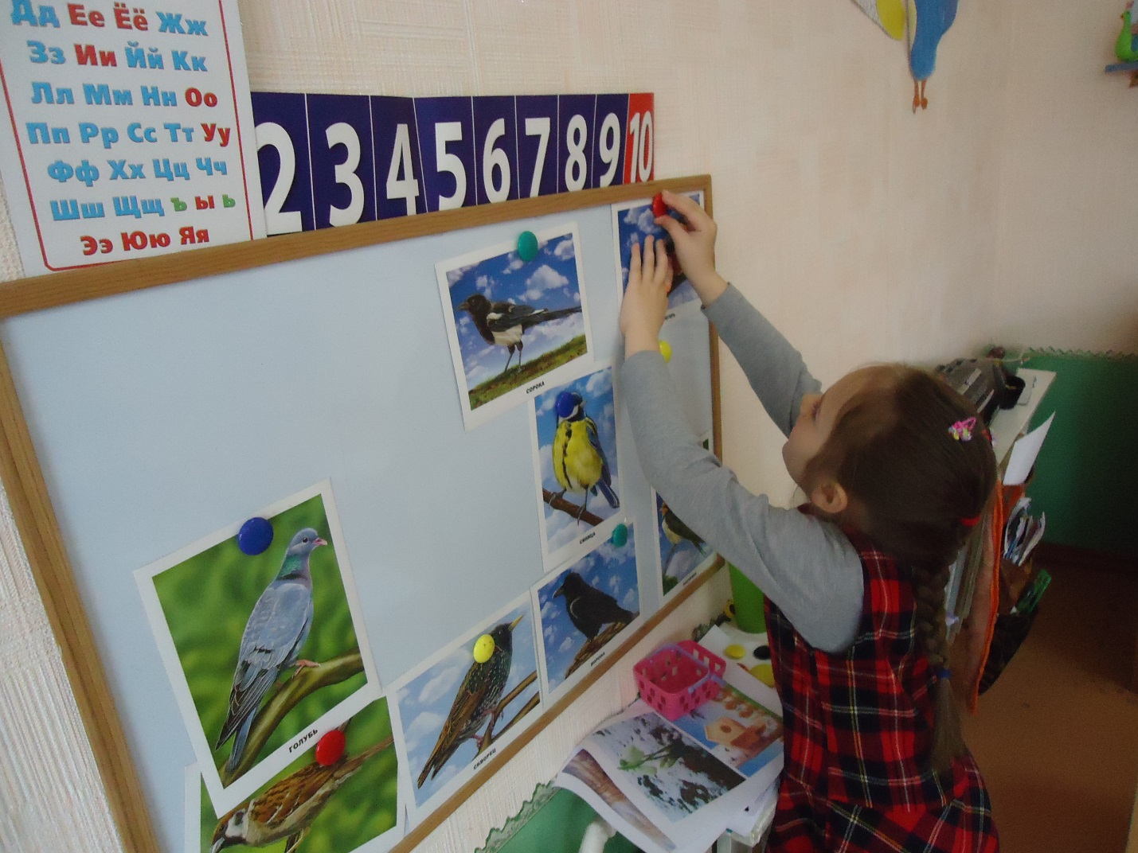
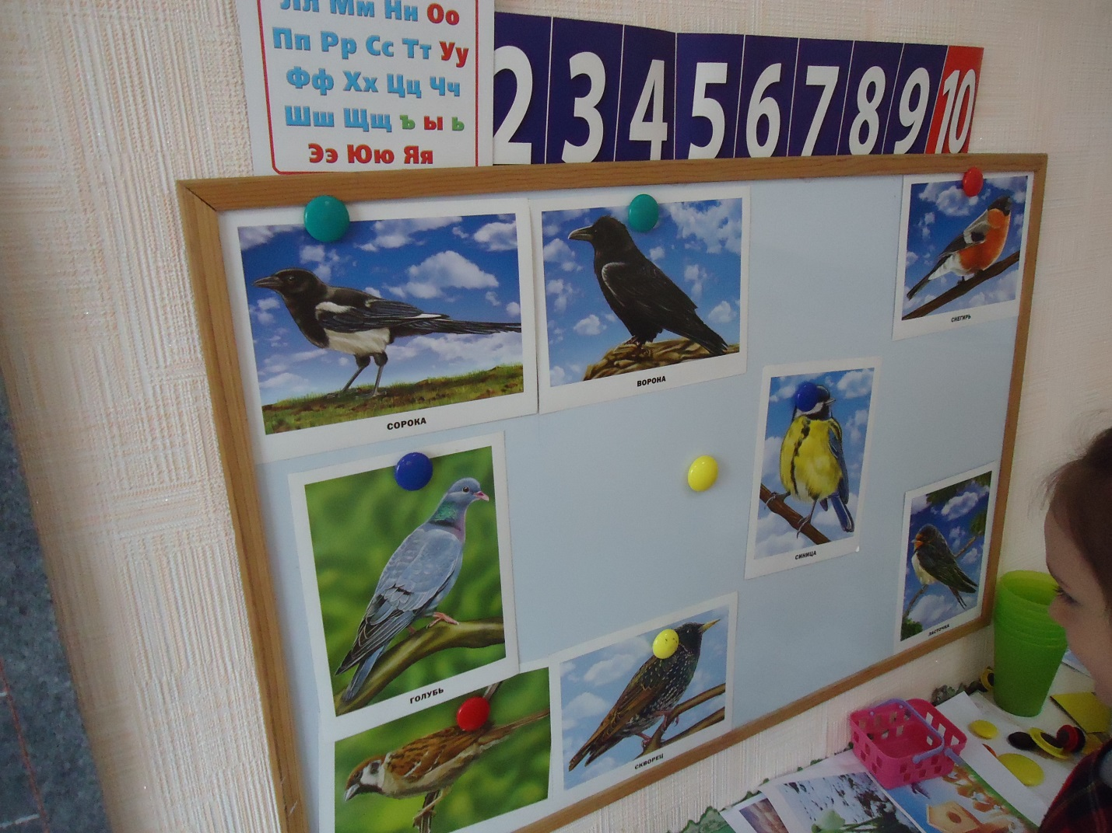

-прослушивание звуков пения птиц

-разучивание стихов

3-ий этап: итоговый

-выставка творчества детей
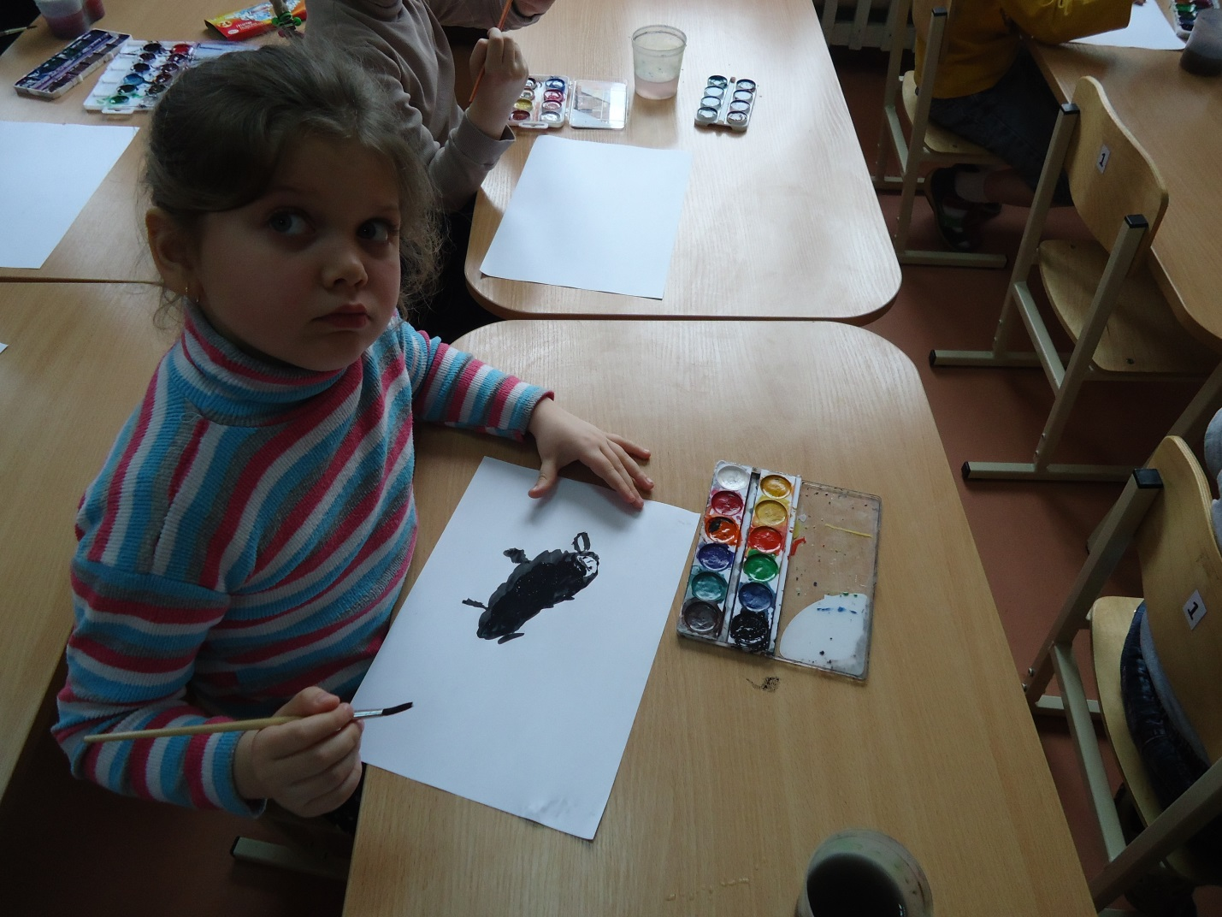

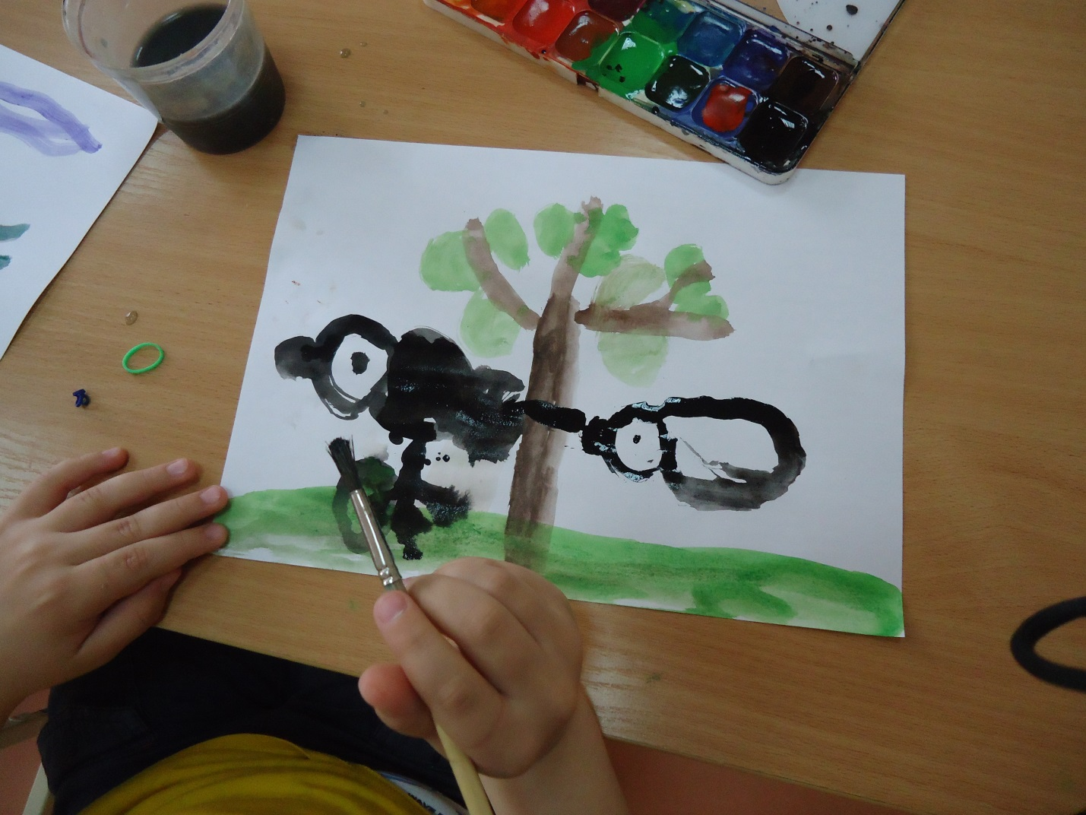
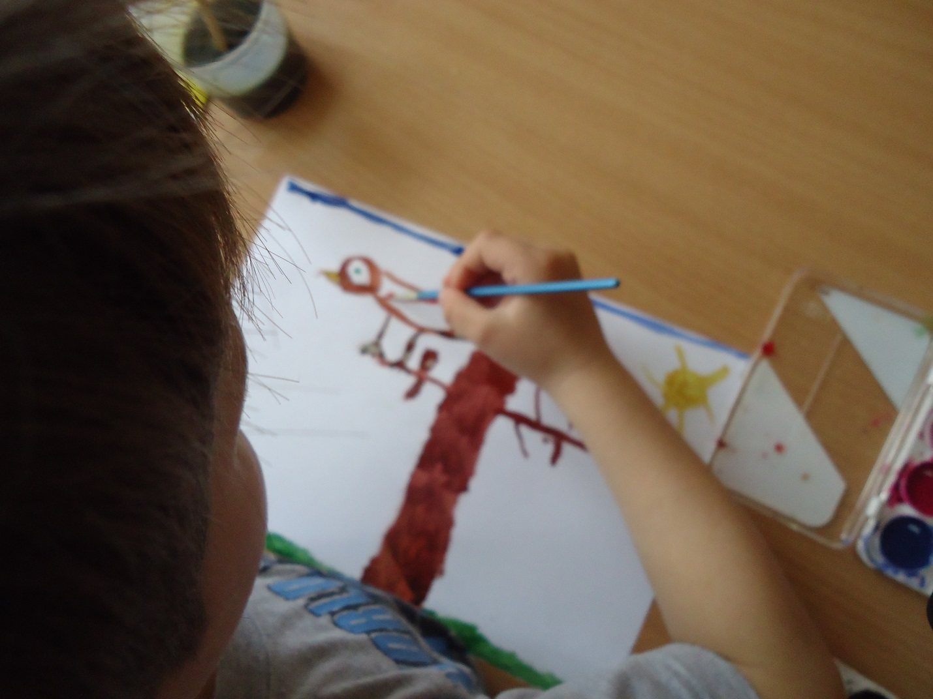

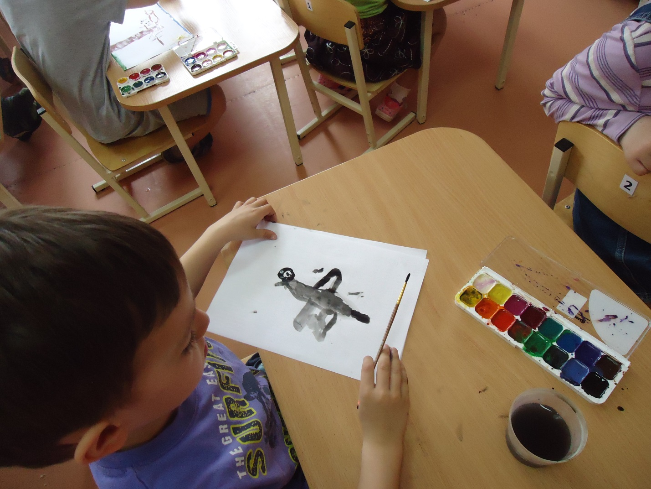
- консультация для родителей «Покормите птиц зимой»

- викторина для педагогов «Знатоки птиц»

Используемая литература:
1. В. В. Гербова. Развитие речи

2. В. Н. Волчкова. Экология. Конспекты занятий

3. И. М. Молчанова. Экологические беседы для старших дошкольников

4. М. В. Трофимова. И учёба и игра…

5. А. Нуждина. Чудо-энциклопедия

6. Г. Снегирёв. Птицы наших лесов

7. Е. Чарушин. Воробей

8. В. Бианки. Синичкин календарь

9. В. В Бианки. «Красная горка»

10. В. В Бианки «Лесные домишки»

11. П. И. Чайковского «Песнь жаворонка»

12. Т. Потапенко «Скворушка прощается»

13. М. Глинка «Жаворонок»

Консультация для родителей "Покормите птиц зимой"

Наши дети уже знают, что многие птицы с приходом осени улетают в теплые края. Но не лишним будет еще раз об этом вспомнить.
Почему одни птицы улетают,
а другие остаются зимовать с нами?
Не спешите отвечать за ребенка, дайте ему возможность немного порассуждать, помогите наводящими вопросами.
Где живут утки и гуси? Правильно, у речек и прудов. Река для них - и дом, и столовая. А что происходит с реками зимой? Верно, они замерзают. Значит, нужно водоплавающим птицам искать себе другой дом.
А что летом кушают ласточки, чем кормят своих птенцов? Летающими насекомыми. А зимой насекомые летают? Нет, они прячутся от холода до весны. Выходит, что зимой многим птицам нечего есть, вот и ищут они себе дом в других местах, теплых и сытных.
Почему же тогда не улетают воробьи и синички, вороны и галки, сойки и дятлы? Просто все они могут зимой отыскать для себя пропитание: семена и плоды растений и даже насекомых с их личинками под корой деревьев. А если перебраться поближе к людям, можно поживиться остатками пищи, которые обязательно найдутся поблизости от жилья.
Поговорите с ребенком о тех птицах, которые остались зимовать. А еще лучше постарайтесь их увидеть и за ними понаблюдать. Прежде всего, это вездесущие воробьи.
Воробьиные стайки можно увидеть на облетевших кустах и деревьях практически всегда. Разучите стихотворение:

За что люблю я воробья?
За то, что он такой, как я:
Когда приходят холода,
Не улетает никуда.
(В. Левин)
Бойкие синички - тоже нередкие гости. Питаются они, в основном, насекомыми, которых вытаскивают из щелей в древесной коре. Посмотрите, как снуют синички вверх и вниз по стволам в поисках насекомых.
Понаблюдайте с ребенком за воронами и сороками. Эти птицы всеядны: и насекомых едят, и зерно, и всевозможные пищевые отходы.
Птичкам-невеличкам, которые остались зимовать вместе с нами, приходится не сладко. Все-таки добраться до корма непросто - он часто бывает, скрыт подо льдом и снегом. А зимой очень холодно, и птичке нужно больше еды, чем летом.
Наши дети уже знают о том, знает о той большой пользе, которую приносят птицы. Если они «подзабыли», расскажите им, как синички и другие маленькие пичужки спасают деревья от вредных насекомых. Чем больше птиц в лесу или в саду, тем целее деревья.
Объясните ребенку, что зимой птицы погибают не от холода, а от голода. Ведь сытая птичка не замерзнет даже в самый сильный мороз. И если вы вместе с ребенком смастерите и повесите в парке, на опушке леса или возле дома кормушку, то вы не только сможете понаблюдать за птицами, но и сделаете доброе и нужное дело.
Если папа согласится помочь, можно соорудить кормушку по всем правилам. Для этого понадобится небольшая дощечка или фанерка, к которой нужно приделать низенькие бортики. Ее за четыре угла можно подвесить на ветке, а еще лучше - укрепить на деревянной "ножке", вбитой в землю. Тогда кормушка не будет раскачиваться от ветра. Не помешает и деревянная крыша.
Если кормушка висит в парке, и вы с ребенком не можете наведываться туда часто, удобно сделать "автоматическую" кормушку. Для этого наполните кормом бутылку, переверните ее горлышком вниз и закрепите над столиком на расстоянии нескольких миллиметров. По мере того, как птицы будут съедать корм, из бутылки будет высыпаться новый. Чтобы бутылка не пугала птиц, предварительно обмажьте ее клеем ПВА, обваляйте в песке и высушите. Вот теперь она выглядит более "природно" и естественно.
Если же сделать деревянную кормушку не получается, конструкцию можно значительно упростить. Например, прорезав большое окошко в пластиковой бутылке или картонном пакете из-под молока.
Чем же угостить птиц?
Лучшее лакомство - подсолнечные и тыквенные семечки.
Можно насыпать крошки белого хлеба. Такое угощение понравится любым птичкам.
Всевозможные крупы (пшено, овес, просо и др.) привлекут, скорее всего, только воробьев.
Снегири любят ягоды рябины и бузины.
Синичек можно побаловать кусочками несоленого сала или мяса. Только не кладите сало прямо на столик - утащат вороны. Подвесьте его на ниточках или проволочках к веткам деревьев. Так вороне схватить сало трудно, а синичка поклюет, уцепившись за кусочек лапками.
Кого можно встретить у кормушки? Если она висит во дворе возле дома, то основными вашими гостями будут воробьи и синички. В лесную столовую могут пожаловать не только всевозможные синицы, но и дятел, и поползень.
Птицы очень быстро привыкают к кормушке и наведываются туда постоянно. Если вы каждый день гуляете с ребенком примерно в одно и то же время, попробуйте провести такой эксперимент. Каждый день в определенные часы насыпайте в кормушку корм. И очень скоро вы заметите, что птицы знают время обеда и собираются у кормушки "вовремя", ожидая лакомства. Иногда прилетает сразу вся стайка, а бывает, несколько воробьев-разведчиков. Ребенку наверняка понравится возможность понаблюдать за пернатыми и их повадками во время обеда. Привыкнув к людям, птички будут подпускать вас достаточно близко. Только вести себя нужно очень-очень тихо.

Викторина для педагогов «Знатоки птиц»
Цель: Активизировать имеющиеся у педагогов знания. Создать благоприятный психологический климат в коллективе.
Воспитатели делятся на две команды.
1 этап - «Мозговая атака»
- Что означает термин экология?
- В чем сущность экологического воспитания детей?
- В чем вы видите причины небрежного отношения к птицам?
- Какая на ваш взгляд должна проводиться работа с родителями по вопросам экологического воспитания детей?
2этап - Проводится блицконкурс
Вопросы для первой команды:
1. Птица, символ чистоты и благородства. (Лебедь.)
2. Птица-непоседа. (Трясогузка.)
3. Глупые красавцы. (Фазаны.)
4. У кого мешок под клювом? (У пеликана.)
5. Какая птица выводит птенцов в дождь? (Лебедь.)
6. Для чего птице хвост? (держаться на дереве, управлять в полете)
7. Какую птицу называют сплетницей? (Сороку.)
8. Кто днем спит, ночью летает, прохожих пугает (Сова.)
9. Почему нельзя трогать руками яйца в гнездах? (Потому что птицы тогда бросают гнезда.)
10. Какая птица, возвращаясь с юга, часть пути шагает пешком (Коростель, или дергач.)
Вопросы для второй команды:
1. Какая птица выше всех летает? (Орел.)
2. Какая птица быстрее всех летает? (Стриж.)
3. Какое любимое лакомство у аистов? (Лягушки.)
4. Какая птица может летать хвостом вперед? (Колибри.)
5. Какая птица в нашей стране самая маленькая? (Королек.)
6. Какую птицу называют лесным доктором? (Дятла.)
7. О каких птицах говорят, что они - «молодой весны гонцы»? (О жаворонках.)
8. Кто раньше прилетает к нам - стрижи или ласточки (Ласточки.)
9. С прилетом каких птиц начинается весна? (С прилетом грачей.)
10. Какие птицы выводят птенцов 2 -3 раза в год? (синицы, воробьи)

3 этап - «Заморочки из бочки»
1. Рома и Кирилл нашли в кустах маленького птенчика. Заспорили.
Взять его или положить на место? Кто прав? Почему?
2.Какая птица летним вечером напоминает людям о том, что пора спать? (Перепел.)

4 этап – «Гонка за лидером»
(По два вопроса каждой команде.)
Пропеть один куплет песни, в которой поется о птицах?
Загадки о птицах?
Вспомните названия русских народных сказок, один из героев которых была птица?
Назвать сказки, в которой упоминаются птицы?

Конспект непосредственно образовательной деятельности на тему: «Зимующие птицы»
( для детей старшего дошкольного возраста)
Цели: формировать экологическую культуру у детей;
прививать любовь к птицам и воспитывать бережное отношение к ним.
Задачи:
развивающие:
• вырабатывать навыки осознанного и уместного употребления слов в соответствии с контекстом высказывания;
• совершенствовать диалогическую речь;
воспитательные:
• воспитывать доброжелательное отношение к птицам;
• вызывать стремление беречь их, помогать зимующим птицам.
образовательные:
• уточнить и расширить знание детей о зимующих птицах;
• формировать умения и навыки наблюдения за птицами.
Оборудование: картинки, фотографии зимующих птиц; слайдовая презентация «Зимующие птицы»; запись пения птиц; кормушка; корм для птиц.
Ход непосредственно образовательной деятельности.
Организационная часть.
Воспитатель. Послушайте стихотворение, которое называется «Письма» А.Тараскина.
На снегу, как на страничке,
Пишут голуби, синички,
Пишет стая снегирей,
Пишет серый воробей
Письма Пете и Андрюшке,
Чтобы сделали кормушки.
Воспитатель. Так кто же написал письмо? (Птицы.)
Воспитатель. А чем они писали? На чём? (На белом снегу своими лапками птицы оставили следы.)
Воспитатель. Это и есть письмо, которое можно прочитать. О чём просят птицы? (Чтобы сделали кормушки.)
Воспитатель. Ребята, скажите, пожалуйста, какое сейчас время года? Какой месяц? Какой сегодня день недели? (Ответы детей)
Основная часть.
Воспитатель. Итак, сегодня мы будем знакомиться с зимующими птицами. О зимующих птицах мы будем читать стихи, слушать их голоса, вспомним, чем они питаются, а также я постараюсь рассказать вам об их жизни.
Воспитатель. Вначале мы отправимся с вами на птичью выставку. Как зовут нашего первого гостя?
Я весь день ловлю жучков,
Уплетаю червячков.
В тёплый край я не летаю,
Здесь под крышей обитаю,
— Чик-чирик! Не робей,
Я бывалый...
(Воробей)
Картинка с изображением воробья появляется на слайде.
Воспитатель. Какой звук издаёт воробей? (Чик-чирик)
Воробей - весёлый, шустрый, маленький. Воробьи строят свои гнёзда рядом с домами людей. Это очень неприхотливые птички.
Ребёнок читает стихотворение.
Чик-чирик, чик-чирик!
Воробей скачет по дорожке,
Собирает хлебные крошки.
По ночам кочует,
Зёрнышки ворует!
Воспитатель. Какая птица умеет ворковать? (Голубь)
Картинка с изображением голубя появляется на слайде.
Воспитатель. Голуби – воркуют, доверчивые птицы. Живут вблизи домов людей. Народное названия птицы — сизак, сизарь. В разговорной речи часто употребляются слова «гуля», «гулька» (отсюда поговорка «с гулькин нос», то есть очень мало).
Воспитатель. Как голубь воркует? (Гру-гру)
Воспитатель. Следующая наша гостья
Не сидит она на месте,
На хвосте разносит вести.
Может, в них и мало прока.
Но горда собой…
( Сорока)
Картинка с изображением сороки появляется на слайде.
Воспитатель. Послушайте, как трещит сорока. (Запись на СD-диске)
Сорока - белобокая, длиннохвостая, непоседа. Она очень любопытная. Увидит что-нибудь блестящее, монетку, стёклышко, и разглядывает круглым глазом. Потом схватит, и утащит в своё гнездо.
Воспитатель. Прилетела к нам
Особа всем известная,
Она – крикунья местная.
Увидит тучку тёмную,
Взлетит на ель зелёную
И смотрит, словно с трона,
Красавица-ворона.
Картинка с изображением вороны появляется на слайде.
Воспитатель. Послушайте, как ворона каркает. (Запись на СD-диске)
Ворона - важная, горластая. Вороны бывают как полностью черного цвета, так и чёрными с серым. Обычно вороны летают стаями. В каждой вороньей стае одна из ворон всегда выполняет роль сторожа, предупреждая остальных об опасности.
Воспитатель. О какой птице так говорят?
Я по дереву стучу,
Червячка добыть хочу,
Хоть и скрылся под корой -
Все равно он будет мой!
(Дятел)
Картинка с изображением дятла помещается на выставку-доску.
Воспитатель. Послушайте, как стучит дятел. (Запись на СD-диске)
Дятел - большую часть времени проводит сидя на стволе дерева и стуча по нему клювом, чтобы извлечь насекомых. Дупло в стволе служит гнездом.
Ребёнок читает стихотворение.
Дятел – врач лесного царства,
Дятел лечит без лекарства.
Лечит липы, клёны, ели,
Чтоб росли и не болели.
Воспитатель. Встречайте следующего гостя. Угадайте, кто это?
Зимой на ветках яблоки!
Скорей их собери!
И вдруг вспорхнули яблоки,
Ведь это ...
(Снегири)
Картинка с изображением снегиря появляется на следующем слайде.
Воспитатель. Послушайте, как снегирь поёт. (Запись на СD-диске)
Снегирь – самая зимняя птичка. Когда выпадает снег, снегирь повсюду становится очень заметным, благодаря своей красной грудке. Держатся снегири на рябине, клёне, кустах калины, обрывая ягоды и расклёвывая семена.
Ребёнок читает стихотворение.
Алой кисточкой заря
Красит грудку снегиря,
Чтоб в морозы и в пургу
Не замёрз он на снегу.
Воспитатель. Что это за птица?
Спинкою зеленовата,
Животиком желтовата,
Чёрненькая шапочка
И полоска шарфика.
(Синица)
На слайде появляется картинка с изображением синицы.
Воспитатель. Послушайте, как синичка поёт. (Запись на СD-диске)
Синица – это небольшая птичка с желтеньким брюшком, а на голове чёрная шапочка. Это очень шустрые и бойкие птички. Синицы не улетают на зиму в тёплые края, а переживают зиму, укрывшись в дупле. В снежную зиму пищи совсем немного, и птицам приходится нелегко. В поисках еды они прилетают к жилью человека.
Ребёнок читает стихотворение.
Пусть снег вокруг искрится
И зимний ветер злится –
Поёт не уставая
Синица расписная.
Воспитатель. Отгадайте, о ком идёт речь?
Вот птичка так птичка,
Не дрозд, не синичка,
Не лебедь, не утка
И не козодой.
Но эта вот птичка,
Хоть и невеличка,
Выводит птенцов
Только лютой зимой.
(Клёст)
Картинка с изображением клёста появляется на слайде.
Воспитатель. О ком речь?
Всю ночь летает -
Мышей добывает.
А станет светло -
Спать летит в дупло.
(Сова)
Днём спит,
Ночью летает,
Прохожих пугает.
(Филин)
Воспитатель. Какую пользу приносят совы? (Ответы детей)
Воспитатель. Познакомимся ещё с одной интересной, красивой птицей.
Эти птички с хохолком
И красивые притом,
На рябину прилетели.
Птички эти — … .
(Свиристель)
Воспитатель. Итак, ребята, какие птицы есть на нашей птичьей выставке?
Воспитатель показывает птицу, а дети называют её.
Воспитатель. Как можно назвать этих птиц одним словом? (Зимующие) Почему? (Ответы детей)
Физкультминутка
Плавно руками помашем –
Это к нам птицы летят.
Как они сядут, покажем –
Крылья мы сложим назад.
Крылья расправим,
Клювик почистим
И все вернёмся назад.
Дидактическая игра на внимание «Какой птички не стало? »
(На доске — пять – шесть картинок с изображением зимующих птиц. Дети закрывают глаза, а воспитатель незаметно убирает одну картинку и спрашивает детей, когда они открывают глаза: «Какой птички не стало?»)
Воспитатель. Птицы нам приносят пользу. Зима – очень трудное время года для птиц, особенно, если она морозная и снежная. Ребята, а как мы можем помочь птицам зимой? (Сделать кормушку и подкармливать птиц)
Покормите птиц зимой,
Пусть со всех концов
К вам слетятся, как домой,
Стайки на крыльцо.
Небогаты их корма,
Горсть одна нужна,
Горсть одна – и не страшна
Будет им зима.
Сколько гибнет их –
Не счесть, видеть тяжело!
А ведь в нашем сердце есть
И для них тепло.
Разве можно забывать:
Улететь могли,
А остались зимовать
Заодно с людьми.
Воспитатель. Ребята, в детском саду мы с вами ходим на прогулку. На нашем участке мы повесили кормушку и насыпаем в неё корм. Может быть, за зиму мы спасём не одну птицу. А летом птицы помогут нам, они будут поедать насекомых-вредителей и продолжать охранять сады, парки.
Воспитатель. Еда с нашего стола для птиц не годится. Для корма птицам пригодны семена различных растений: подсолнуха, дыни, арбуза. Овёс, пшено клюют только воробьи, для них также годятся хлебные крошки. Синицы, кроме семян, любят сырое несолёное сало или мясо. Вороны – всеядные птицы. Снегири предпочитают ягоды рябины, облепихи, барбариса, семечки арбуза, тыквы. Голуби любят крупу и хлеб. Клёст очень любит еловые и сосновые шишки, крепкий клюв крестом ловко шелушит шишки. Ещё клёст удивителен тем, что в трескучий мороз выводит птенцов.
Воспитатель. Ребята, а вы хотите покормить птиц? Вот у нас есть две кормушки: на одну прилетели снегири, а на другую – воробьи. Чем же их кормить? Кто мне поможет? (дети по желанию выходят и сыплют на кормушку тот корм, который предпочитает птица)
Дидактическая подвижная игра «На кормушке»
Воспитатель. Сейчас мы с вами поиграем. На столе лежат картинки птиц, подойдите, пожалуйста, и возьмите ту птицу, которая вам понравилась.
Дети подходят, берут птицу и садятся на своё место.
Воспитатель. Представьте, ребята, что вы - птицы. Я читаю стихотворение, та птица, которая услышит о себе «прилетает» на «кормушку» (дети прикрепляют птицу на магнитную доску - кормушку) .
Мы кормушку смастерили,
Мы столовую открыли.
В гости в первый день недели
К нам синицы прилетели,
А во вторник, посмотри,
Прилетели снегири.
Три вороны были в среду,
Мы не ждали их к обеду,
А в четверг со всех краёв
Стая жадных воробьёв.
В пятницу в столовой нашей
Голубь лакомился кашей,
А в субботу на пирог
Налетели семь сорок.
В воскресенье, в воскресенье
Было общее веселье.
Воспитатель. Итак, ребята, какие птицы у нас на кормушке (перечисляют). А как их назвать одним словом? (Зимующие)
Заключительная часть.
Воспитатель. Ребята, что вам понравилось сегодня делать больше всего? (Ответы детей). Что нового и интересного вы сегодня узнали? (Ответы детей)Как мы можем заботиться о птицах? (Ответы детей)

Пальчиковая гимнастика «Зимующие птицы»

Прилетайте, птички! ( «Зовущие» движения пальцев)
Сала дам синичке. ( 4раза - «режущие» движения одной ладони по другой)
Приготовлю крошки (пальцы щепоткой – «крошим хлеб»)
Хлебушка немножко.
Эти крошки – голубям, (вытянуть вперёд правую руку с раскрытой ладонью)
Эти крошки – воробьям. (то же – левой рукой)
Галки да вороны,
Ешьте макароны! (тереть ладонью о ладонь,
«катая из хлеба макароны»)

